V. A skupina (dusík, fosfor)

Dusík ₇N

1. Elektronová konfigurace a možná oxidační čísla

N: 1s² 2s² 2p³
N: -III; -II; -I; 0; I; II; III; IV; V

2. Výskyt
Vzhledem k malé reaktivitě se většina dusíku v přírodě nachází v nesloučeném stavu. Převážná část dusíku je v zemské atmosféře jako molekuly N₂, tvoří 78 % celkového objemu vzduchu. Dusík je však také vázán v celé řadě sloučenin, jako třeba v solích kyseliny dusičné – např. NaNO₃ . Tento významný prvek je součástí všech živých organismů, patří proto mezi tzv. biogenní prvky, jejichž funkce v živých organismech je nezastupitelná.

3. Vlastnosti
Dusík se vyskytuje ve všech třech skupenstvích v dvouatomových molekulách N₂. Není jedovatý, je bezbarvý, bez chuti, bez zápachu, málo rozpustný ve vodě, nehořlavý a hoření nepodporuje. Molekula N₂ je mimořádně stabilní, mezi atomy dusíku je trojná vazba N≡N s velkou vazebnou energií (945 kJ.mol⁻¹). Dusík reaguje s většinou látek až při vysoké teplotě – např. s kyslíkem až při teplotě 2000 - 3000 °C. Teplota tání dusíku je -210,5 °C a teplota varu je -193 °C.

4. Příprava
Nejvýhodnější laboratorní příprava čistého dusíku se provádí tepelným rozkladem dusitanu amonného:

NH₄NO₂ → N₂ + 2 H₂O

5. Výroba

Dusík se dnes prakticky výlučně vyrábí frakční destilací zkapalněného vzduchu.

6. Bezkyslíkaté sloučeniny
 Amoniak NH₃ je jedovatý, bezbarvý, štiplavě páchnoucí plyn, který leptá oční sliznici. Je lehčí než vzduch, je rozpustný ve vodě a používá se jako hnojivo a surovina pro výrobu dalších organických a anorganických sloučenin. Při rozpouštění amoniaku ve vodě se reakcí s vodou tvoří z části molekul amoniaku NaOH (hydroxid amonný).

 Ve sloučeninách se amoniak vyskytuje jako NH₄⁺, který vzniká takto:
NH₃ + H⁺ → NH₄⁺
 Výroba:
V laboratoři můžeme NH₃ připravit reakcí s roztoky silných zásad
Např.:NH₄Cl + NaOH → NaCl + NH₃ + H₂O
nebo N₂ +3H₂ → 2NH₃
(zvýš. tlak a teplota)
▪ Komplexní sloučeniny se tvoří pomocí ligandů (= atom, iont nebo molekula, která poskytuje jeden nebo více elektronů centrálnímu atomu nebo iontu → tím vzniká koordinačně-kovalentní vazba), mezi které NH₃ patří.
Např.: [Cu(NH₃)₄ ]²⁺
[Co(NH₃)₆]³⁺

▪ Deriváty amoniaku:
Amid (amin) - derivát, který vzniká nahrazením jednoho atomu vodíku v amoniaku.
Např.: NaNH₂ amid sodný
Imid (imin) - derivát, který vzniká nahrazením dvou atomů vodíku v amoniaku.
Např.: Na₂NH imid sodný
Nitrid (nitril) - derivát, který vznikne odtržením všech atomů vodíku z amoniaku.
Např.: Na₃N nitrid sodný

▪ Amonné soli (kyslíkaté i bezkyslíkaté) jsou vesměs bílé krystalické látky, jsou dobře rozpustné ve vodě, lehce těkavé a za vyšší teploty se rozkládají.
  - BEZKYSLÍKATÉ amonné soli:
Např.: NH₄Cl chlorid amonný= salmiak
N₂H₄ hydrazin

7. Kyslíkaté sloučeniny
a) KYSLÍKATÉ amonné soli:
Např.: (NH₄)₂SO₄ síran amonný - příprava: 2NH₃ + H₂SO₄ → (NH₄)₂SO₄
NH₄NO₃ dusičnan amonný
NH₄OH hydroxylamin

b) Oxidy:
Oxid dusný N₂O - je plynná látka. Není jedovatý, ale má narkotizační účinky. Používá se při operacích jako uspávací prostředek. Říká se mu také rajský plyn.
Oxid dusnatý NO - je bezbarvý plyn. Na vzduchu se velmi rychle oxiduje na oxid dusičitý. Vzniká jako meziprodukt při výrobě kyseliny dusičné. Je obsažen ve výfukových plynech.
Oxid dusičitý NO₂ ₋ je hnědočervený plyn. Je vedlejším produktem řady průmyslových výrob a vzniká i při spalování pohonných hmot. Patří mezi škodlivé látky a podílí se na vzniku kyselých dešťů.

Oxid dusičný N₂O₅ ₋ je bezbarvá tuhá látka. Snadno se rozkládá a je explozivní.

Oxid dusitý N₂O₃- je modrá kapalina. Nemá technický význam.

c)Kyseliny:

Kyselina azidovodíková HN₃ - je bezbarvá, ostře páchnoucí kapalina s jedovatými parami, které explodují velmi prudce pokud přijdou do styku s horkým předmětem. Ve vodném roztoku stálá. Je to slabá kyselina (ještě slabší než kyselina octová). Její soli azidy jsou ve vodě velmi dobře rozpustné a jsou stálejší než volná kyselina.

Kyselina dusná H₂N₂O₂ ₋ bílá krystalická látka, která je v suchém stavu krajně explozivní. Dobře se rozpouští ve vodě a lihu. Její soli se nazývají dusnany neboli hyponitrily.

Kyselina dusnatá H₄N₂O₄ ₋ známá pouze v podobě svých solí.

Kyselina dusitá HNO₂ ₋ látka stálá pouze v chladných, silně zředěných roztocích. Při vyšší teplotě nebo ve větší koncentraci se rozkládá na kyselinu dusičnou, oxid dusnatý a vodu.

Kyselina dusičná HNO₃ ₋ v čistém stavu bezbarvá kapalina, která se ve větší koncentraci na světle rozkládá na oxid dusičitý, vodu a kyslík. Kyselina je silné oxidační činidlo. Jedna z průmyslově nejvyráběnějších látek

8. Organické sloučeniny

a) Nitrosloučeniny a Nitrososloučeniny

Nitrosloučeniny obsahují v molekule skupinu -NO_{2.} Typickým příkladem je nitroglycerin, trinitrotoluen nebo pentryt.

Nitrososloučeniny obsahují skupinu -NO a jsou to deriváty uhlovodíků, které vznikají náhradou atomu vodíku na terciárním atomu uhlíku. Např. nitrosobenzen.

b) Aminy a amoniové soli
Aminy jsou deriváty amoniaku, které vznikají náhradou atomů vodíku v jeho molekule, a dělí se na primární se skupinou -NH₂, sekundární se skupinou =NH a terciární se skupinou =N-. Aminoskupina je přítomna ve všech aminokyselinách, které jsou základní stavební jednotkou bílkovin. Nejdůležitějším aromatickým aminem je anilín.
Atom dusíku v aminech má stejně jako v amoniaku volný elektronový pár. Aminy jsou tedy zásadami, mohou poutat H⁺ a tvořit amoniové soli.
c) Kyanatany a jejich deriváty
Kyanatany vznikají nahrazením atomu vodíku v uhlovodíku skupinou -O-C≡N
Isokyanatany vznikají nahrazením atomu vodíku v uhlovodíku skupinou -N=C=O
Thiokyanatany vznikají nahrazením atomu vodíku v uhlovodíku skupinou -S-C≡N
Isothiokyanatany vznikají nahrazením atomu vodíku v uhlovodíku skupinou -N=C=S

d) Azosloučeniny a diazoniové soli
Azosloučeniny jsou dusíkaté deriváty obsahující skupinu -N=N-, na tuto skupinu se mohou vázat dva stejné nebo různé uhlovodíkové zbytky.
Např. 4-[4-(dimethylamino)fenylazo]benzen-1-sulfonová kyselina neboli triviálně methyloranž

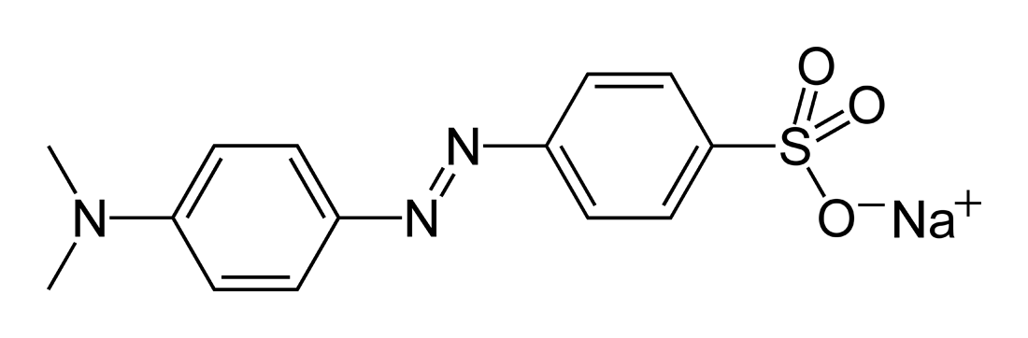
Diazoniové soli jsou dusíkaté deriváty obsahující funkční skupinu -N⁺≡N.

e) Aminokyseliny
Aminokyseliny jsou dusíkaté a kyslíkaté deriváty, které obsahují aminoskupinu -NH₂ a karboxylovou skupinu -COOH. Aminokyseliny jsou základní stavební jednotky bílkovin. Vyskytuje se pouze ve 20 proteinogenních aminokyselinách a patří mezi tzv. L-aminokyseliny..
R-aminokyseliny se vyskytují pouze v savčích mozcích a mají zde důležitou funkci při mozkových pochodech, jako je uchovávání informací v paměti.
f) Amidy, imidy, nitrily a hydrazidy kyselin
Amidy jsou dusíkaté deriváty, které obsahují amidovou skupinu -CO-NH₂. Amid vzniká reakcí karboxylové kyseliny s amoniakem R₁COOH+NH₃ → R₁CO-NH₂+H₂O
Imidy jsou dusíkaté deriváty, které obsahují imidovou skupinu -CO-NH-CO-. Ta vzniká reakcí dvou karboxylových kyselin s amoniakem R₁COOH+NH₃+R₂COOH → R₁CO-NH-COR₂+2 H₂O.
Nitrily jsou dusíkaté deriváty, které obsahují nitrilovou skupinu -C≡N. Pokud pojmenováváme tyto sloučeniny jako nitrily, tak se uhlík vázaný na dusík zahrnuje do názvu uhlovodíkového zbytku. Pokud bychom chtěli pojmenovávat tyto sloučeniny jako kyanidy, tak se uhlík vázaný na dusík nezahrnuje do názvu uhlovodíkového zbytku.
Hydrazidy jsou dusíkaté deriváty, které obsahují hydrazidovou skupinu R-CO-NH-NH₂.

g) Nitráty
Nitráty jsou dusíkaté deriváty, které obsahují nitroskupinu -O-NO₂. Nitráty uhlovodíků vznikají tzv. nitrací, která se provádí v prostředí kyseliny sírové a dusičné (nitrační směs). Nitráty hydroxysloučenin se provádí reakcí alkoholů nebo fenolů s kyselinou dusičnou.

h) Heterocyklické sloučeniny

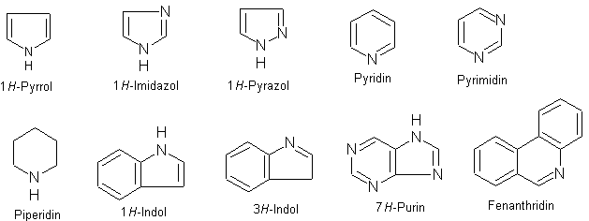

9. Poznámky a zajímavosti
- Dusík se používá jako inertní atmosféra, chránící látky před vzdušným kyslíkem.
- Často se také N₂ používá jako chladivo.
- CO(NH₂)₂ – močovina je používána jako hnojivo.
- (NH₄)₂CO₃ se používá jako kypřící prášek do pečiva.
- NH₄NO₃ se využívá jako trhavina a jako hnojivo.
- (NH₄)₂SO₄ je užíván jako hnojivo.
- N₂O – rajský plyn se používá při operacích jako uspávací prostředek.
- NH₄Cl používá v dýmovnicích.

FOSFOR 15P

1. Elektronická konfigurace a oxidační číslo
P: [Ne] 3s² 3p³
P: -III, I, III, IV, V

2. Výskyt
Fosfor je jedenáctým prvkem v pořadí výskytu v horninách zemské kůry (v zemské kůře je zastoupen asi 0,1 %), v přírodě se volný nevyskytuje.
Apatit - 3Ca₃(PO₄)₂ ·CaX₂ ( X=F nebo Cl)
Fluoroapatit - Ca₅(PO₄)₃F
Chloroapatit - Ca₅(PO₄)3Cl
Hydroxoapatit - Ca₅(PO₄)₃(OH). Vyskytuje se v živých organismech - kosti, zuby - apatit karbonátový.
3Ca₃(PO₄)₂·CaCO₃·H2O. Vyskytují se také v DNA, RNA, lipidech, energetických
přenašečů (ADP, ATP).

3. Vlastnosti
Fosfor je nekovový prvek, vyskytující se v přírodě pouze ve formě sloučenin. Elementární
fosfor se vyskytuje ve 3 alotropních modifikacích – bílý, červený a černý fosfor.
a) Bílý fosfor: nejtěkavější a nejreaktivnější pevná forma, měkký jako vosk, nerozpouští se
ve vodě, rozpouští se v sirouhlíku, benzenu a etheru, velmi reaktivní, velmi silný jed(páry
vdechované v malých množstvích po delší dobu způsobují odumření čelistních a nosních
kostí). Snadno reaguje s kyslíkem, halogeny a sírou, plnění bomb, jed na krysy.
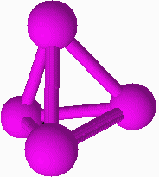
b) Červený fosfor: získává se zahřátím bílého fosforu za nepřístupu vzduchu při teplotě
270ºC. Není jedovatý, méně reaktivní, výroba zápalek.
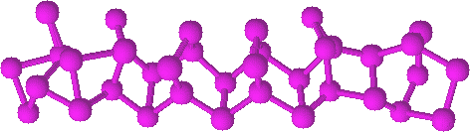
c) Černý (kovový) fosfor: vzniká zahříváním bílého fosforu na 220ºC za tlaku 1,2 GPa.
Nejméně reaktivní, není jedovatý, tepelně i elektricky vodivý.
Za normální teploty reaguje s kyslíkem a halogeny, za zvýšené teploty se sírou a kovy.
Nejčastější nerozpustnou formou jsou fosforečnany PO₄³⁻ hliníku, vápníku a železa. Fosfor
jako jeden ze základních biogenních prvků (=prvek, bez něhož by nemohl probíhat
metabolismus některých organismů, jsou na něm životně závislí.) nelze ničím nahradit, je
obsažen v živé hmotě, v každé buňce v poměrně vysoké koncentraci. Sloučeniny fosforu
mají klíčovou funkci při přeměnách různých forem energie. Živé objekty nemohou energii
využít přímo, a proto ji ukládají do vazeb sloučeniny označované jako ATP
adenosintrifosfát:
Hlavní funkcí ATP je působit jako donor energie.
ATP + H2O = ADP + PiDGo = - 30,55 kJ.mol-1
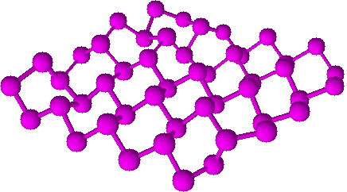

4. Výroba
Průmyslově se fosfor vyrábí redukcí fosforečnanů křemenným pískem a koksem v
elektrické peci:Ca₃(PO₄)₂ + 3SiO₂ → 3CaSiO₃ + P₂O₅
P₄O₁₀ + 10C → P₄ + 10CO (t = 1500°C)

5. Bezkyslíkaté sloučeniny
PH₃ – fosfan, bezbarvý a jedovatý plyn se zápachem po česneku.
P₃N₅ – nitrid fosforečný, bezbarvý prášek, bez chuti a zápachu. Připravuje se působením amoniaku na sulfid fosforečný.

6. Kyslíkaté sloučeniny
a) oxidy:
P₄O₆ - dimer-oxid fosforitý, bílá krystalická látka, která vzniká nedokonalým spalováním fosforu
P₄O₁₀ - dimer-oxid fosforečný, bílá látka podobná sněhu, která vzniká spalováním fosforu za plného přístupu vzduchu
Příprava oxidu fosforečného:
spalováním fosforu v nadbytku suchého vzduchu a ochlazením par:
P₄ + 5O₂ → P₄O₁₀
P₂O₄ – dimer- oxid fosforičitý, tvoří bezbarvé, silně lesklé krystaly. Ve vodě se rozpouští za značného vývoje tepla a rozpouští se za vzniku kyseliny fosforité a kyseliny trihydrogenfosforečné. Připravuje se termickým rozkladem oxidu fosforitého.

b) kyseliny:
H₃PO₂ - kyselina fosforná, jednosytná kyselina
H₃PO₃ - kyselina trihydrogenfosforitá, dvojsytná kyselina, bílá krystalická látka
HPO₃ - kyselina fosforečná
Příprava kys. fosforečné:
zahříváním kyseliny tetrahydrogendifosforečné nebo trihydrogenfosforečné:
H₄P₂O₇ → 2HPO₃ + H₂O
H₃PO₄ → HPO₃ + H₂O
H₃PO₄ - kyselina trihydrogenfosforečná, středně silná kyselina; jedna ze základních surovin
chemického průmyslu, používá při zpracování ropy a při úpravě kovů. Využívá se také při
výrobě nealkoholických nápojů (obsahuje ji například Coca-Cola) a při výrobě zubních
tmelů. Také je důležitou surovinou pro výrobu tzv. trojitého superfosfátu. Tvoří ji bezbarvé,
tvrdé, kosočtverečné, hygroskopické krystalky, jejich rozpouštění ve vodě vzniká 85%
roztok. Tvoří tři řady solí: fosforečnany (PO₄)³⁻ , hydrogenfosforečnany (HPO₄)²⁻ a
dihydrogenfosforečnany (H₂PO₄)⁻ .
ATP - je chemická látka, která se skládá z adenosinu a tří fosfátů. Sumární vzorec je
C₁₀H₁₆N₅O₁₃P₃, chemický vzorec je: C₁₀H₈N₄O₂NH₂(OH)₂(PO₃H)₃H. V biochemii je ATP
znám jako „energetická měna“ v živých systémech (uvnitř buňky), protože ATP je schopné
při svém vzniku v mitochondriích do své struktury (respektive do makroergní vazby mezi
druhým a třetím fosfátem) vratně uschovat relativně velké množství energie (asi 50 kJ).

c) soli kyseliny trihydrogenfosforečné (H₂PO₄⁻, HPO₄²⁻, PO₄³⁻) :
KH₂PO₄ - dihydrogenfosforečnan draselný, hnojivo
(NH₄)₂HPO₄ - hydrogenfosforečnan amonný, využívá se jako hnojivo a k impregnaci tkanin
Ca₃(PO₄)₂ - fosforečnan vápenatý, stavební materiál kostí a zubů, výroba hnojiv (tzv.
superfosfátů)

7. Využití
Rostlinná hnojiva, vápenaté a sodné fosforečnany se přidávají do zubních past. Slouží jako součást odrezovacích roztoků pro odstraňování korozních produktů z povrchu železných konstrukcí, protože velmi snadno reagují s oxidem železitým. Sodné soli kyseliny fosforečné se uplatňují jako součást prášků na praní nebo prostředků na mytí nádobí v automatických myčkách pro změkčení vody (Na₃ PO₄), dále v potravinářství při výrobě sýrů a nakládání šunky.

